На занятиях внеурочной деятельности по биологии широко используется оборудование центра "Точка роста". Так в 8 классе была проведена лабораторная работа «Влияние среды на клетки крови человека», в ходе которой обучающиеся применили следующее оборудование и материалы: предметные стекла, покровные стекла, ноутбук, бинокулярный микроскоп, препарат клетки крови человека.

#### Лабораторная работа состояла из теоретической и практической частей. Полученная информация и практические навыки работы оказались интересными для обучающихся.

"Я с удивлением узнала, что кровь - это одна из разновидностей соединительной ткани. Представляет собой клетки нескольких типов взвешенных в плазме. На долю форменных элементов (клетки крови) приходится около 45% объёма, а 55% составляет плазма. Показатель *рН* крови варьирует от 7,35 до 7,45. Плазма на 90% состоит из воды и на 10% из различных растворённых веществ (белки, минеральные ионы и др.). Больше всего из растворённых компонентов в плазме крови содержится натрий-ионов. Среди форменных элементов доминирующую позицию по количеству клеток на единицу объёма занимают эритроциты. В 1 мм3 крови содержится около 5 млн. эритроцитов". (Варвара И.)

"Мне интересны профессии медицинской сферы. В будущем я хотела бы стать медсестрой, поэтому с большим желанием изучала предложенную тему. Я узнала, что концентрация солей в плазме и клетках крови всегда должна быть примерно одинаковой. Одними из важнейших солей крови являются хлориды. Раствор в котором концентрация соли NaCl 0,9% называется физиологическим. Поэтому большинство лекарственных препаратов, которые вводятся в кровяное русло производят с использованием физиологического раствора. Если возникает разность концентраций, это приводит к осмосу. Осмос — это диффузия воды через полупроницаемую мембрану из области меньшей концентрации в область с большей концентрацией до установления равновесия. Явление осмоса играет важную роль в процессе поддержания постоянства внутренней среды нашего организма. Отклонение осмотического давления от нормального физиологического уровня влечёт за собой нарушение обменных процессов между кровью, тканевой жидкостью и клетками организма. Сильное отклонение может нарушить структуру и целостность клеточных мембран". (Мария М.)

Изменение состава плазмы крови при добавлении гипертонического или гипотонического растворов в лабораторных условиях, позволяет определить степень важности равновесия концентраций солей во внутренней среде организма.

#### Целью практической части работы было изучить осмотические явления в клетках крови человека. Перед началом работы обучающиеся познакомились с техникой безопасности:

* 1. Перед началом работы освободите рабочее место от посторонних предметов.
  2. Соблюдайте осторожность при работе с предметными и покровными стёклами во избежание порезов.
  3. Приступайте к работе только тогда, когда убедитесь в исправности микроскопа. Точно выполняйте указания учителя при работе с ним в отношении порядка действий.
  4. По окончании работы приведите в порядок рабочее место.

#### "Я очень волновался, приступая к выполнению практической части лабораторной работы, ведь не каждый день тебе дают в руки микроскоп! Сначала нужно было его настроить: столик должен быть опущен, свет сфокусирован в окуляре, диафрагма полностью открыта, установлено малое увеличение. Затем нужно разместить микропрепарат на предметном столике и поднять его до конца. При этом следить, чтобы покровное стекло и объектив не соприкоснулись. Глядя в окуляр, медленно с помощью макровинта опустить столик до появления чёткого изображения. Рассмотреть микропрепарат при большом увеличении (10х10), используя микровинт для настойки резкости. И можно изучать особенности строения клеток крови человека!" (Артём В.)

1. Сделайте описание процессов, происходящих с клетками крови в растворах с раз- личной концентрацией NaCl.

#### Представление результатов наблюдений

**Задание 1.** Рассмотрите микропрепарат клетки крови человека. Зарисуйте исследуе- мый объект в пустую ячейку. Проведите сравнительный анализ морфологической струк- туры клеток крови изображенных на рисунках №2—3, в зависимости от раствора в кото- ром они находятся.

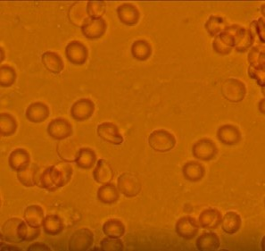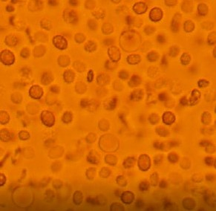

***Рис.1.*** Изотонический р-р. ***Рис. 2.*** Гипертонический р-р. ***Рис. 3.*** Гипотонический р-р.

**Задание 2.** Используя материалы картинки заполните данные в таблице.

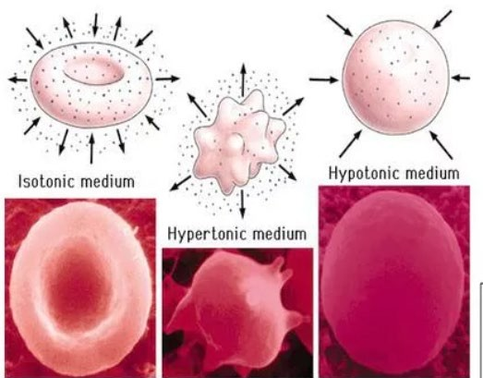

***Рис. 4.*** Влияние среды на структуру эритроцита

|  |  |  |  |
| --- | --- | --- | --- |
| **Раствор** | **Концентрация NaCl** | **Форма эритроцита** | **Причина** |
| Гипотонический | 0, 2% |  |  |
| Изотонический | 0, 9% |  |  |
| Гипертонический | 2 % |  |  |

#### Обратите внимание!

В данной работе необходимо использовать сопутствующие видеофрагменты, которые помогут визуализировать весь процесс изменения формы клеток крови в зависимости от концентрации используемых растворов.

#### Выводы

* 1. Какими свойствами обладает физиологический раствор?
  2. Как влияет повышение концентрации NaCl в плазме крови на эритроциты?
  3. Объясните процесс гемолиза при попадании эритроцитов в гипотонический рас- твор?
  4. Как осмотические явления влияют на организм человека в повседневной жизни?

#### Контрольные вопросы

1. В каком растворе объём эритроцита увеличивается:

а) изотонический б) гипотонический в) гипертонический

г) раствор не влияет Ответ: б

1. При какой концентрации NaCl происходит сморщивание эритроцитов: а) 0.2%

б) 0,6%

в) 0,9%

г) 2%

Ответ: г

1. Почему возникает чувство жажды при избыточном потреблении солёной пищи?

Ответ: повышение концентрации солей в плазме крови приводит к тому, что вода из межтканевой жидкости поступает в кровяное русло. Это вызывает состояние отечности и недостатка влаги со стороны клеток.